Medlemsblad nr 3/2021

Innehåll
Ledare 2
Crip Camp –A Disability Revolution 3
Allmän och lika rösträtt för kvinnor och män 1921- men långt ifrån för alla 4
Elsa Grünewald – inte bara Isaacs syster 6

Ledare

Vad händer nu?
En ytterst relevant fråga nu efter över ett års pandemi med isolering, hålla avstånd och så vaccineringen. Själv har jag fått mina två doser men har då ställts inför frågan i rubriken. Jag vet inte om jag fått något egentligt svar. Oavsett mina personliga grubblerier har HHF haft ett sista styrelsemöte innan sommaren där vi noterade precis som på årsmötet att våra frågor verkar vara aktuella för många just nu. MFD (Myndigheten För Delaktighet) har ett uppdrag från Regeringen att beskriva hur möjligheterna har sett ut för personer med funktionsnedsättning att delta i de allmänna valen de senaste hundra åren. HHF ska också medverka vid MR-dagarna i början på december mot bakgrund av vårt projekt ”inget om oss utan oss” det s.k. CRPD-projektet som finansieras med medel från Allmänna Arvsfonden. Tidigare i november deltar vi med projektet i en konferens som anordnas av Riksarkivet.
Själva planerar HHF för åtminstone ett seminarium där vi räknar med en kombination av fysiskt närvarande personer och digital närvaro. Mer om detta på annan plats i Medlemsbladet.
För föreningen är den stora utmaningen framöver att få fler medlemmar, bättre reguljär finansiering och ett eget kansli. Fler medlemmar borde vara en överkomlig uppgift genom de kontaktytor som finns med funktionshinderrörelsen men vi vill också ha professionen representerad och det kan bli svårare. Dessutom borde alla större organisationer var medlemmar i HHF. Något som brister idag. Låt oss hjälpas åt med detta. Den reguljära finansieringen lär bli fortsatt en stor utmaning men är vi ihärdiga ska vi nog lyckas även med det. Det blir då förutsättningen för att etablera ett kansli.
Med detta vill jag och styrelsen önska alla medlemmar en skön sommar där vi hoppas på att vädret blir till vår fördel. Vi hoppas givetvis att pandemins grepp om vårt samhälle ska minska helt så att hösten kan ge förutsättningar för bland annat ett mer ”normalt” föreningsliv.
Trevlig sommar
Jan-Peter Strömgren,
Ordförande

Crip Camp –A Disability Revolution

Amerikansk, prisbelönad dokumentärfilm från 2020 med Barack och Michelle Obama som exekutiva producenter. Filmen finns på Netflix.

Filmen följer Jim LeBrecht, amerikansk filmskapare och ljuddesigner. 1971 deltog han som 15 åring i Camp Jened. Lägret vände sig till personer med olika funktionsnedsättningar. Det var inspirerat av Woodstock och hade ledare som inte var ”barnvakter”. Här fick tonåringar vara tonåringar. Lägret kom att förändra livet för deltagarna. De insåg att de problem de upplevde inte låg hos dem själva utan i synsätt och utformning i samhället runtomkring. Här las också grunden för internationell funktionshinderrörelse i form av gräsrotsaktivism och medborgarrättsrörelse.

På lägret deltog Judy Heumann, initiativtagare till Disable in Action. Hon ledde omfattande demonstrationer först i New York där man lyckades stoppa trafiken och sedan i Washington DC, under parollen ”Medborgarrätt nu!”. Det var personer med olika funktionsnedsättningar som själv demonstrerade för undertecknade av den amerikanska rehabiliteringslagen. Lagens § 504 var epokgörande. I den stadgades att allt som finansieras med statliga medel ska vara tillgängligt. 1973 undertecknade president Nixon rehabiliteringslagen men § 504 fick inget genomslag. Man antog att det var för att det skulle bli alldeles för dyrt.
1977 genomfördes en 23 dagar lång ockupation i San Fransisco för tillämpningsregler till § 504. Ockupanterna fick bl a stöd av Svarta Pantrarna eftersom de också ”försöker göra världen bättre”. Demonstrationen riktades nu mot president Carter och ledde till att nödvändiga underskrifter kom till stånd. Judy Heumann konstaterade att ”Vi gjorde det och vi gjorde det tillsammans!”.

Aktiviteterna måste emellertid fortsätta för att tillämpa och bevara det som uppnåtts. § 504 omfattade bara statligt finansierade verksamhet och kampen fortsatte för en heltäckande antidiskrimineringslag. 1990 antogs Americans with Disabilities Act, ADA, som också omfattar privat verksamhet
.
Avslutningsvis vittnar deltagare från Camp Jened om hur de idag lever ett liv med familj, arbete och resor som var omöjligt för dem att föreställa sig då de var barn.

De skeenden som dokumenteras i filmen har påverkat det svenska samhället. När får vi se en samlad beskrivning av hur den svenska funktionshinderrörelsen påverkats och agerat samt vad detta inneburit för den svenska samhällsutvecklingen?
Karin Månsson

Allmän och lika rösträtt för kvinnor och män 1921- men långt ifrån för alla

Införandet av allmän och lika rösträtt för män och kvinnor har under året uppmärksammats av såväl riksdag som regering och av media. På riksdagens hemsida kan man läsa, att Sveriges riksdag firar demokratin i ett fyra år långt demokratijubileum (2018 – 2022) där demokratins genombrott i Sverige ska högtidlighållas på olika sätt. Myndigheter och organisationer uppmärksammar i olika former i detta högtidlighållande. Vad införandet innebär har hittills till största delen fokuserat på ”lika rösträtt” för kvinnor och män men mindre på, att den allmänna rösträtten gällde enbart de medborgare som uppfyllt sina skyldigheter gentemot staten. Stora grupper kom därmed att exkluderas från det vi i dag ser som en mänsklig rättighet – rätten att rösta i allmänna val.

Den 17 december 1918, efter 35 år av debatter i riksdagen, beslutade en extrainkallad riksdag att allmän och lika rösträtt för kvinnor och män skulle införas. Eftersom rösträtt reglerades i grundlagen gällde särskilda regler för att beslutet skulle kunna träda i kraft, nämligen att två likadana beslut fattades av två riksdagar med val till riksdagen emellan. Den 24 maj 1919 fattade riksdagen det första av de två grundlagsändringsbesluten och den 26 januari 1921 fattade riksdagen det andra bekräftande grundlagsändringsbeslutet. Därmed ändrades grundlagen och kvinnor fick för första gången rösta i valet till riksdagens andra kammare 1921.

Någon allmän rösträtt innebar inte beslutet om kvinnlig rösträtt 1921 eftersom flera grupper inte omfattades på grund av att ett antal uteslutningsgrunder – rösträttsstreck – hade införts under 1900-talets första decennium. Flera av dessa var fortsatt i kraft efter 1921 och lång, lång tid därefter.

Rösträttsstrecken uteslöt länge stora grupper ur befolkningen från att rösta. Kvinnor som inte betalat skatt var fick exempelvis inte rösträtt 1921, vilket innebar att majoriteten av hemarbetande kvinnor utan egen inkomst av arbete inte hade rösträtt. Män som av olika skäl inte fullgjort sin värnplikt ansågs inte förtjäna att rösta eftersom de var ovilliga att försvara sitt land erhöll inte heller rösträtt 1921, utan först året därpå. Intagna i fängelse, straffade och andra som förlorat sitt medborgerliga förtroende fick inte heller rösträtt 1921, utan först 1937. Den som gjort personlig konkurs eller som uppbar olika former av stöd av fattigvården fick inte heller rösträtt 1921, utan först 1945. Personer som saknade folkbokföringsadress (samer, romer och resande) fick inte heller rösträtt 1921, utan först långt senare. I romernas fall gavs rätten till fast bostad först 1959 vilket innebar att de först då fick en folkbokföringsadress och därmed rösträtt. Inte förrän den 1 januari 1989 togs det sista rösträttsstrecket bort (bortsett från åldersgränsen) genom att begreppet ”omyndigförklarad” upphävdes. Personer med psykisk ohälsa, utvecklingsstörning och likartade funktionsnedsättningar blev först då betraktade som fullvärdiga medborgare och fick därmed rätt att rösta i allmänna val.

Röströttstrecken drabbade inte enbart de individer som omyndigförklarat, utan även andra rösträttsstreck exkludera individer med andra slag av funktionsnedsättning. Blinda, döva och rörselhindrade fullgjorde inte värnplikt. Vissa hade svårigheter med sin försörjning och mottog olika former av stöd från fattigvården eller hade väldigt låg inkomst och betalade därför inte skatt. Enskilda individer, som intagna å institutioner av olika slag, kan dessutom ha saknat folkbokföringsadress och därmed rösträtt. Hur den övergripande bilden hur och när personer med olika slag av funktionsnedsättning fick rösträtt och deras möjlighet att utöva denna rätt sett ut från 1921 och framåt saknar vi till stor del kunskap om.

En sak vet vi däremot, att det var först 1989 som statsmakterna beslutade att ge alla svenska medborgare över 18 år rösträtt.

Christer Degsell

Elsa Grünewald – inte bara Isaacs syster

På landet psykiatriska sjukhuset har många framstående konstnärer tillbringat sina liv. En del är kända, andra är bortglömda. Vi kommer därför att börja en artikelserie om de bortglömda konstnärerna. Vi inleder med Elsa Grünewald.
Vid sekelskiftet 1800 - 1900 bodde många judiska familjer på Söder i Stockholm. De hade flytt undan pogromerna i Ryssland och Baltikum. En av dessa familjer som kom från Litauen, hette Grünewald och hade enligt Stockholms dödsbok (1860 - 2020) 13 barn. Namnet skrevs ursprungligen Grienwald. Fadern Bernhard var kringresande antikhandlare eller möjligen bara gårdfarihandlare. Enligt Isaacs självbiografi sålde han korta varor, men kunde någon gång komma över en gammal stol som intresserade herrskapen. Hemspråket var jiddisch. Modern kom från Lettland och var mycket religiös. Hon besökte regelbundet synagogan vid Högbergsgatan som också andra östjudar besökte.
Bland barnen fanns två med särskild konstnärlig begåvning, en flicka som hette Elsa (1907-1988) och en pojke som hette Isaac som skulle bli mycket berömd. Eftersom mycket litet är skrivet om Elsa Grünewald skall denna artikel fokusera på henne. Om Isaac har skrivit många biografiska verk. Åldersskillnaden mellan syskonen var stor, arton år. Elsa var lekkamrat med Isaacs son Ivan, som var närmare henne i ålder. Nedanstående gruppbild visar familjen Grünewald 1918. Den förvaras av Mentalvårdsmuseet i Säter tillsammans med Elsa Grünewalds konstnärliga produktion.
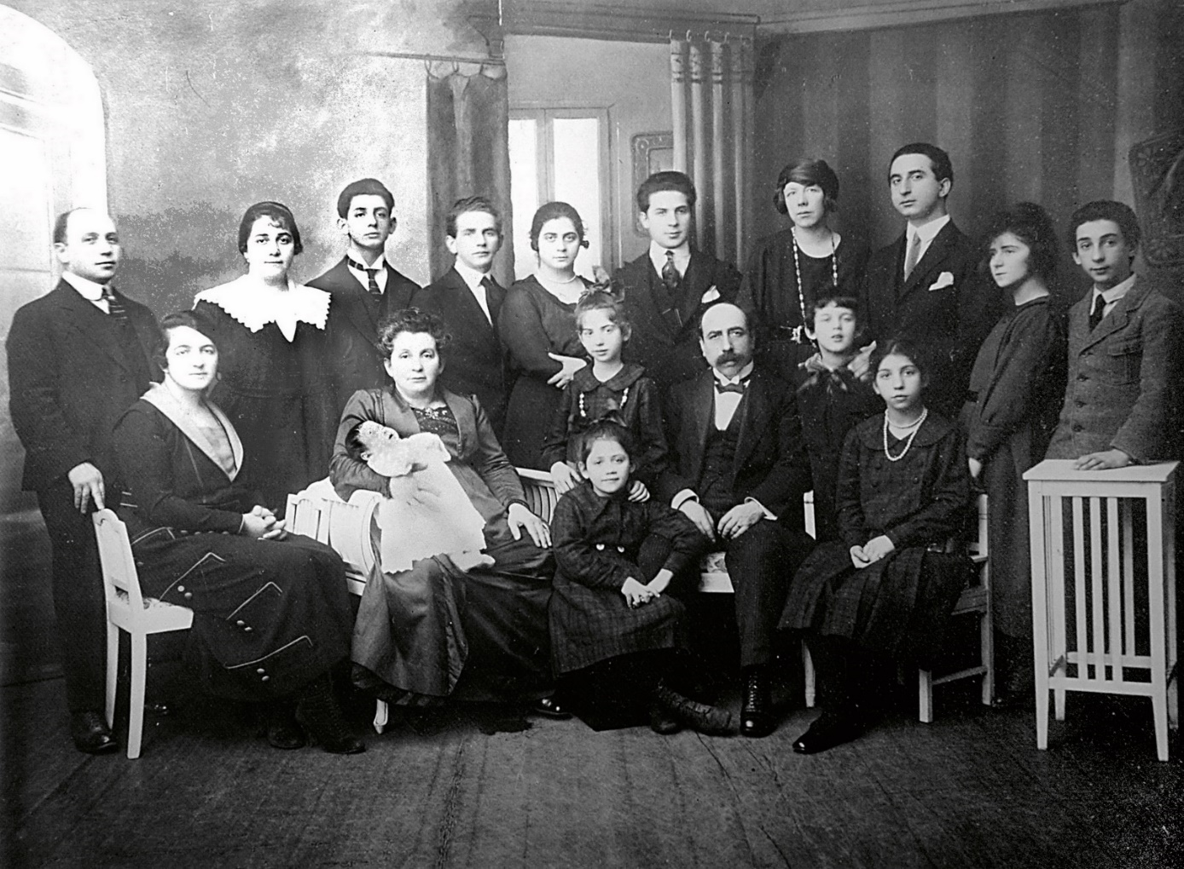
Bild: Storfamiljen Grünewald år 1918. Källa: Mentalvårdsmuseet i Säter

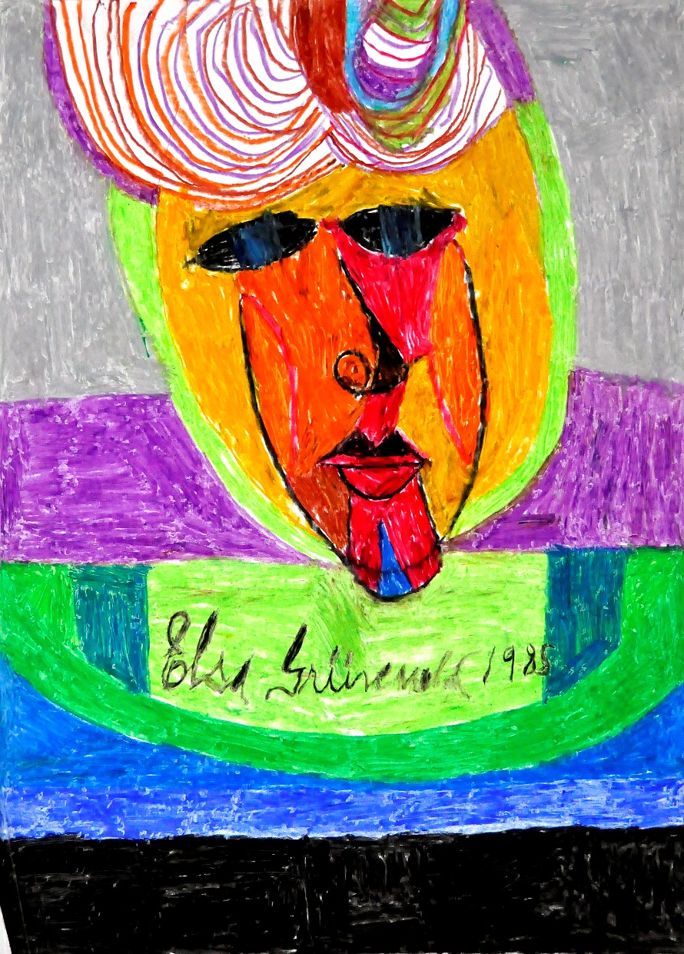
Bild: Ansikte målat av Elsa Grünewald. Källa: Mentalsvårdsmuseet i Säter
Som så många andra barn från Söders arbetarkvarter gick Elsa i den sexåriga folkskolan. I motsats till Isaac hade hon inte en lärare som uppmuntrade hennes konstnärliga verksamhet. Efter avslutad skolgång blev hon springflicka, ett vanligt förstagångsyrke vid denna tid. Elsa verkar inte ha trivts särskilt bra med yrket utan sökte plats som elev på ett modehus som hette Regent. Hon fick dock aldrig någon fast anställning på Regent med motiveringen hon var ”slarvig och utan stil”. Utan anställning kunde hon inte livnära sig utan tvingades återvända till barndomshemmet. Där hjälpte hon modern med hushållsarbetet. Elsa blev under den påtvingade sysslolösheten alltmer deprimerad och sommaren 1930 fick hon ett sammanbrott. Hon fördes då till Långbro sjukhus, som var ett så kallat sinnessjukhus, dvs. gav psykiatrisk vård. Under en sjuårsperiod blev hon regelbundet in- och utskriven vid Långbro, till slut blev hon enligt expertisen så dålig att hon blev kvar på sjukhuset i hela femtio år. Hon dog där 1988.
På sjukhuset fick Elsa dels psykiatriska behandlingar, dels terapi. Terapin skedde i sjukhuset vävsal, men Elsa vävde mycket litet. I stället ritade hon med kritor som hon medfört. I början av 1950-talet skedde en förbättring av hennes tillstånd, på grund av nya moderna psykofarmaka som gjorde henne vaknare och medvetnare om sin omgivning. Det ledde till att hon nu började teckna och måla i stor skala. Motivkretsen var dock ganska begränsad. Mest målade hon blomsterstilleben och ansikten. Hon provade flera stilar. Produktionen var enorm. Vid sin död efterlämnade hon omkring tusen verk. Släktingar donerades till Mentalvårdsmuseet i Säter år 2005. Dock har hennes tidiga verk, dvs. arbetena från 1940- och 50-talen försvunnit.

Helt bortglömd är Elsa Grünewald inte idag. Hennes konst har ställts ut bl.a. på Millesgården. På Mentalvårdsmuseet i Säter finns en permanent utställning av hennes verk. Länken till denna är https://www.regiondalarna.se/mentalvardsmuseet/konstsamlingen/.
Beatrice Christensen Sköld

Redaktion: Beatrice Christensen Sköld, (beatriceskoldgmail.com), Diana Chafik och Emil Erdtman,
***************************************************************************

http://firademokratin.riksdagen.se/

